PRÁCTICA GUIADA
La biblioteca: MongoDB y Node.js
Una práctica muy sencilla, explicada poco a poco, para crear y consultar una base de datos de libros desde la consola y desde un programa, todo dentro de una máquina virtual con Windows 10 en VirtualBox
QUÉ VAS A ENCONTRAR
01 Presentación de la práctica
02 La máquina virtual: Windows 10 en VirtualBox
03 Instalación de los programas en Windows 10
04 Lo mínimo que hay que saber
05 Parte A: MongoDB desde la consola
06 Parte B: MongoDB desde Node.js
07 Anexo: problemas frecuentes con VirtualBox
08 Lista de comprobación final
No necesitas conocimientos previos: la práctica empieza creando la máquina virtual e instalando todo lo necesario.

Índice
1. Presentación de la práctica 3
2. La máquina virtual: Windows 10 en VirtualBox 5
3. Instalación de los programas en Windows 10 11
4. Lo mínimo que hay que saber 16
5. Parte A: MongoDB desde la consola 17
6. Parte B: MongoDB desde Node.js 21
7. Anexo: problemas frecuentes con VirtualBox 26
8. Lista de comprobación final 28

1. Presentación de la práctica

¿Qué vamos a hacer?
Vamos a crear la base de datos de una pequeña biblioteca. Guardaremos libros, los consultaremos, marcaremos algunos como prestados y borraremos otros. Primero lo haremos escribiendo órdenes en la consola de MongoDB y después con pequeños programas en Node.js.
Todo el trabajo se hará dentro de una máquina virtual: un ordenador «simulado» con Windows 10 que funciona dentro de una ventana de tu ordenador gracias al programa VirtualBox. Así no instalas nada de la práctica en tu equipo real y, si algo se estropea, puedes volver atrás en unos segundos.

Objetivos
- Crear una máquina virtual con Windows 10 en VirtualBox.
- Instalar MongoDB, Node.js y un editor de código dentro de ella.
- Entender qué es una base de datos, una colección y un documento.
- Insertar, consultar, modificar y borrar documentos (operaciones CRUD).
- Conectar un programa de Node.js con MongoDB y trabajar con los datos desde él.

Cómo está organizada
Parte | Contenido | Ejercicios
Máquina virtual | Crear la máquina virtual e instalar Windows 10 | 0
Preparación | Instalar y comprobar los programas dentro de Windows 10 | 1
Parte A | MongoDB desde la consola mongosh | 2 a 11
Parte B | MongoDB desde programas de Node.js | 12 a 18

Tiempo aproximado: 4 a 5 horas, incluida la creación de la máquina virtual (solo la instalación de Windows 10 tarda entre 20 y 40 minutos).

Qué tienes que entregar
- Un documento con una captura de pantalla del resultado de cada ejercicio, hecha dentro de la máquina virtual.
- La carpeta del proyecto de Node.js sin la carpeta node_modules (pesa mucho y se puede volver a generar con npm install). La sacarás de la máquina virtual con la carpeta compartida (apartado B.8).

CÓMO HACER LAS CAPTURAS
La forma más cómoda es usar el menú de la ventana de la máquina virtual: Ver > Tomar captura de pantalla (o la combinación Ctrl derecho + E). Elige dónde guardar la imagen y se guardará directamente en tu ordenador real, lista para pegarla en tu documento.
También puedes pulsar Windows + Mayús + S dentro de la máquina virtual, pegar la imagen en Paint y guardarla en la carpeta compartida.

Cómo leer los ejercicios
- Primero se explica lo que hay que saber y se muestra un ejemplo parecido.
- Después aparece el ejercicio en un recuadro con borde superior de color.
- Las pistas te dan la forma de la orden; tú tienes que completarla.

2. La máquina virtual: Windows 10 en VirtualBox
En este apartado prepararás tu «ordenador de prácticas». Solo se hace una vez. Los apartados 2.1 a 2.4 se hacen en tu ordenador real; a partir del 2.5, casi todo ocurre dentro de la máquina virtual.

Palabras que vas a leer
Palabra | Qué significa
Anfitrión (host) | Tu ordenador real, donde instalas VirtualBox.
Máquina virtual (VM) | El ordenador simulado que crea VirtualBox. Tiene su propia memoria, disco y pantalla.
Invitado (guest) | El sistema que funciona dentro de la máquina virtual: en nuestro caso, Windows 10.
Archivo ISO | Un archivo que contiene el «disco de instalación» de Windows 10.
Tecla anfitrión | Ctrl derecho. Libera el ratón y el teclado de la máquina virtual y se usa en los atajos de VirtualBox.
Instantánea | Una copia del estado de la máquina virtual a la que puedes volver si algo sale mal.

2.1 Requisitos del ordenador real
- Procesador Intel o AMD de 64 bits. No sirve un Mac con chip Apple (M1, M2, M3…): en ellos VirtualBox no puede ejecutar Windows 10.
- Al menos 8 GB de memoria RAM (la máquina virtual usará 4 GB).
- Al menos 60 GB libres en el disco.
- La virtualización activada en la BIOS/UEFI (Intel VT-x o AMD-V). En la mayoría de equipos ya viene activada; si no, mira el anexo (apartado 7).
- Conexión a Internet: en total se descargan unos 7 GB.

2.2 Instalar VirtualBox
- En tu ordenador real, abre el navegador y entra en https://www.virtualbox.org/wiki/Downloads.
- Pulsa el enlace de tu sistema: Windows hosts si tu ordenador tiene Windows (o el de Linux o macOS con procesador Intel, si usas uno de esos).
- Abre el instalador descargado y pulsa Next en las pantallas sin cambiar nada.
- Si aparece un aviso Network Interfaces que dice que la conexión de red se cortará un momento, pulsa Yes.
- Si aparece un aviso de dependencias de Python (Missing Dependencies), pulsa Yes: no hace falta para esta práctica.
- Pulsa Install y acepta el permiso de administrador. Si Windows pregunta si quieres instalar software de dispositivo de Oracle, pulsa Instalar.
- Al terminar, pulsa Finish. Se abrirá el Administrador de VirtualBox.
SI PIDE MICROSOFT VISUAL C++
Si el instalador avisa de que falta Microsoft Visual C++ Redistributable, descárgalo de https://aka.ms/vs/17/release/vc_redist.x64.exe, instálalo y vuelve a abrir el instalador de VirtualBox.

VIRTUALBOX EN ESPAÑOL
VirtualBox aparece en el idioma de tu sistema. Si sale en inglés, ve a File > Preferences > Language, elige Español y pulsa OK. En esta práctica se usan los nombres en español; a veces se añade el inglés entre paréntesis.

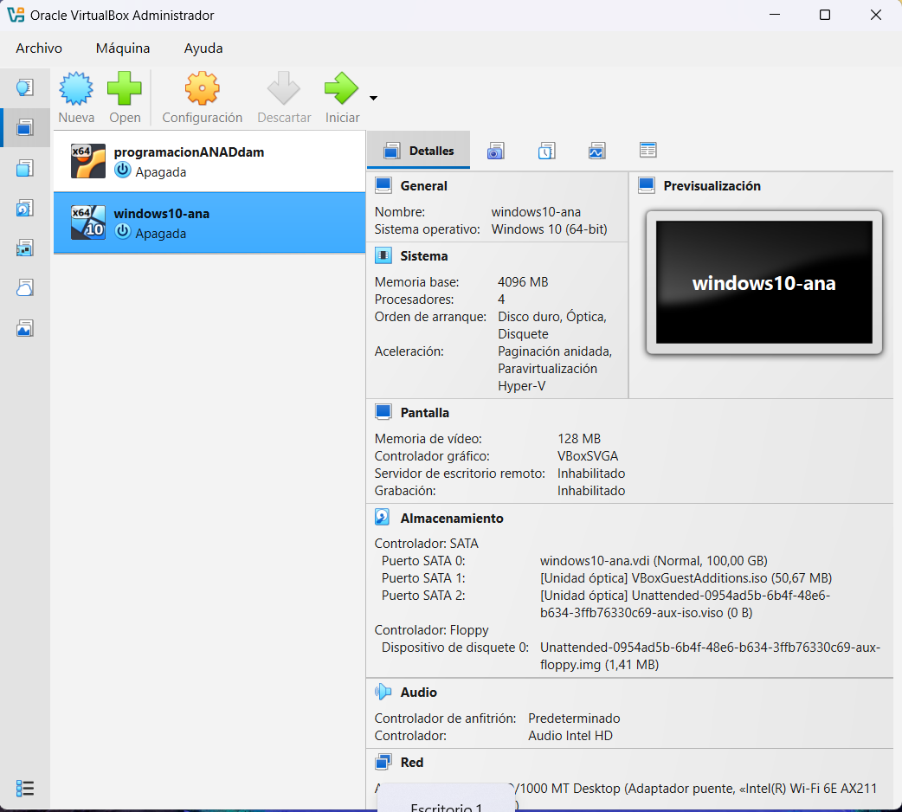

2.3 Descargar Windows 10
Necesitas el archivo ISO de Windows 10, de unos 6 GB. Se descarga gratis desde la web de Microsoft. Microsoft dejó de dar soporte general a Windows 10 en octubre de 2025, pero el instalador sigue disponible y es perfectamente válido para una máquina virtual de prácticas.

Si tu ordenador real tiene Windows
- Entra en https://www.microsoft.com/es-es/software-download/windows10.
- En Crear medios de instalación de Windows 10 pulsa Descargar ahora. Se descarga la Herramienta de creación de medios.
- Ábrela y acepta los avisos y la licencia.
- Elige Crear medios de instalación (unidad flash USB, DVD o archivo ISO) para otro PC y pulsa Siguiente.
- Quita la marca de Usar las opciones recomendadas para este equipo y elige: Idioma Español (España), Edición Windows 10 y Arquitectura 64 bits (x64). Pulsa Siguiente.
- Elige Archivo ISO, pulsa Siguiente y guárdalo en Descargas con el nombre Windows10.iso. Espera a que termine: puede tardar bastante.
- En la pantalla final pulsa Finalizar. No hace falta grabar ningún DVD.

Si tu ordenador real tiene Linux o macOS
- Entra en la misma dirección. Como no usas Windows, la página ofrece directamente el archivo ISO.
- En Seleccionar edición elige Windows 10 (multi-edition ISO) y pulsa Confirmar.
- Elige el idioma Español y pulsa Confirmar.
- Pulsa 64-bit Download. El enlace solo funciona durante 24 horas.
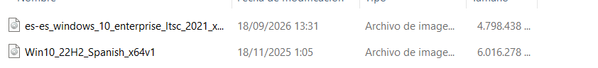

2.4 Crear la máquina virtual
- En el Administrador de VirtualBox pulsa Nueva (New).
- Nombre: Win10-MongoDB. Carpeta: deja la que aparece.
- Imagen ISO: despliega la lista, elige Otro… y selecciona el archivo Windows10.iso que descargaste.
- Comprueba que Tipo es Microsoft Windows y Versión es Windows 10 (64-bit). VirtualBox suele rellenarlo solo al elegir la ISO.
- Marca la casilla Omitir instalación desatendida (Skip Unattended Installation). Así instalarás Windows tú, paso a paso, y evitarás sorpresas.
- En Hardware: Memoria base 4096 MB y Procesadores 2. Si tu ordenador tiene 16 GB de RAM o más, puedes poner 6144 MB.
- En Disco duro: Crear un disco duro virtual ahora, con 50 GB. No marques Reservar tamaño completo (Pre-allocate Full Size): así el archivo solo ocupa lo que realmente se usa.
- Pulsa Terminar. La máquina aparecerá en la lista de la izquierda.
- Con la máquina seleccionada, pulsa Configuración > Pantalla, sube la Memoria de vídeo a 128 MB y pulsa Aceptar.
Ajuste | Valor
Nombre | Win10-MongoDB
Sistema | Microsoft Windows · Windows 10 (64-bit)
Memoria base | 4096 MB
Procesadores | 2
Disco duro | 50 GB, VDI, reservado dinámicamente
Memoria de vídeo | 128 MB

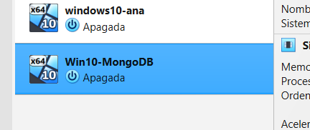

2.5 Instalar Windows 10 en la máquina virtual
Selecciona la máquina y pulsa Iniciar (la flecha verde). Se abre una ventana nueva: es la pantalla de la máquina virtual.
EL RATÓN Y EL TECLADO
Cuando haces clic dentro de la ventana, la máquina virtual «captura» el ratón y el teclado. Para devolverlos a tu ordenador real pulsa la tecla anfitrión: Ctrl derecho (en un Mac, Cmd izquierdo). Después de instalar las Guest Additions (apartado 2.6) ya no hará falta.

Instalación
- En la primera pantalla deja Español (España) en idioma, formato de hora y teclado. Pulsa Siguiente e Instalar ahora.
- En Activar Windows pulsa No tengo clave de producto.
- Elige Windows 10 Pro y pulsa Siguiente.
- Marca Acepto los términos de licencia y pulsa Siguiente.
- Elige Personalizada: instalar solo Windows (avanzado).
- Selecciona Espacio sin asignar en la unidad 0 (los 50 GB) y pulsa Siguiente.
- Windows se instala y se reinicia varias veces él solo. Si vuelve a aparecer el mensaje Press any key to boot from CD or DVD…, no pulses ninguna tecla.

Configuración inicial sin cuenta de Microsoft
Para no tener que usar una cuenta de Microsoft, desconectaremos la red de la máquina virtual un momento:
- En el menú de la ventana de la máquina virtual elige Dispositivos > Red y quita la marca de Conectar adaptador de red.
- Región: España > Sí. Distribución de teclado: Español > Sí. Segunda distribución: Omitir.
- En la pantalla de red pulsa No tengo Internet y después Continuar con la configuración limitada. Si te pregunta cómo quieres configurarlo, elige Configurar para uso personal.
- Acepta el contrato de licencia.
- En ¿Quién va a usar este equipo? escribe alumno y pulsa Siguiente.
- Deja la contraseña en blanco y pulsa Siguiente. Así Windows no te pedirá preguntas de seguridad ni contraseña al entrar. Es una máquina de prácticas: no guardes en ella nada personal.
- En las pantallas de privacidad, historial de actividad y Cortana, desactiva las opciones o pulsa No / Ahora no, y después Aceptar.
- Cuando veas el escritorio, vuelve a conectar la red: Dispositivos > Red > Conectar adaptador de red.
EL AVISO «ACTIVAR WINDOWS»
En la esquina inferior derecha aparecerá el texto Activar Windows. Es normal, porque no hemos usado clave de producto. Windows funciona igual para esta práctica.

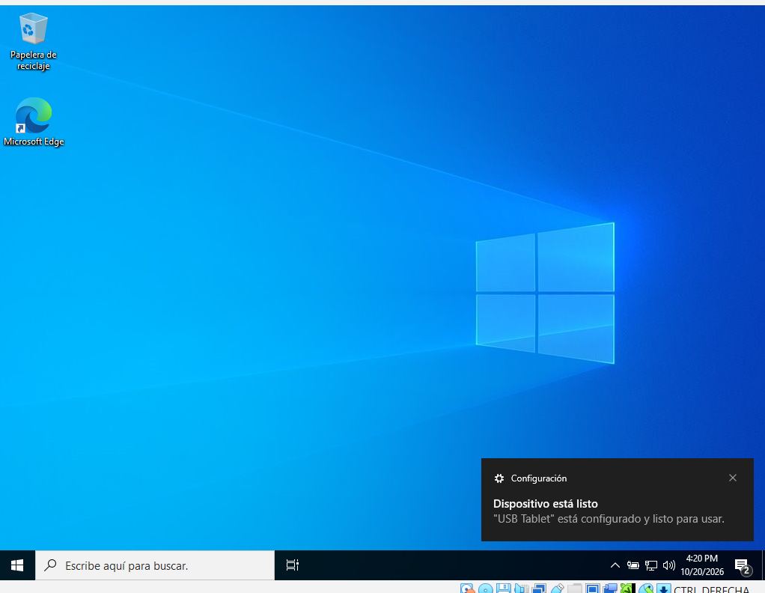

2.6 Instalar las Guest Additions
Las Guest Additions (complementos del invitado) son unos controladores que hacen que la máquina virtual funcione mucho mejor: la pantalla se adapta al tamaño de la ventana, el ratón entra y sale libremente y, sobre todo, puedes copiar y pegar entre tu ordenador real y la máquina virtual.
- En el menú de la ventana de la máquina virtual elige Dispositivos > Insertar imagen de CD de las «Guest Additions»…
- Dentro de Windows 10 abre el Explorador de archivos (Windows + E) y entra en Este equipo.
- Abre la unidad de CD VirtualBox Guest Additions y haz doble clic en VBoxWindowsAdditions.exe. Pulsa Sí en el permiso de administrador.
- Pulsa Next en todas las pantallas y luego Install. Si Windows pregunta si quieres instalar software de dispositivo de Oracle, pulsa Instalar.
- Al final deja marcada la opción Reboot now y pulsa Finish. La máquina virtual se reiniciará.
- Ya en el escritorio, activa Dispositivos > Portapapeles compartido > Bidireccional y también Dispositivos > Arrastrar y soltar > Bidireccional.
COMPRUEBA QUE FUNCIONA
Maximiza la ventana de la máquina virtual: el escritorio de Windows 10 debe crecer hasta ocuparla entera.
Copia un texto cualquiera en tu ordenador real y pégalo con Ctrl + V en el Bloc de notas de la máquina virtual.

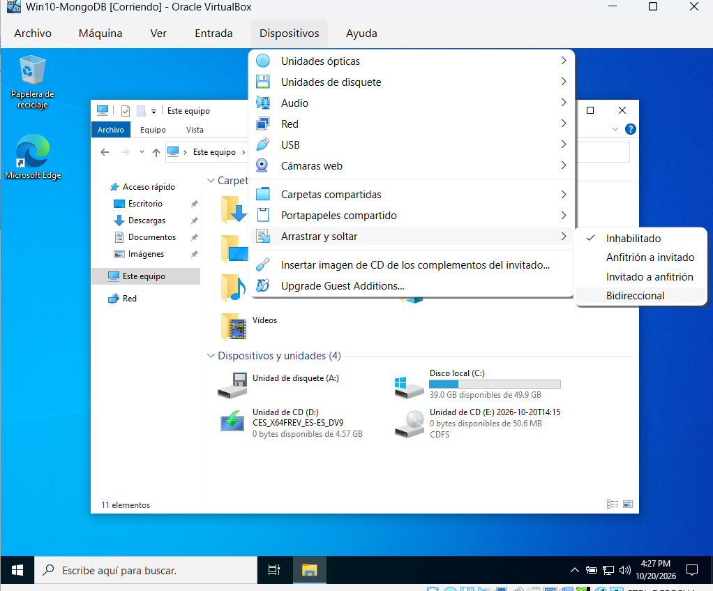

2.7 Crear una carpeta compartida
Una carpeta compartida es una carpeta de tu ordenador real que también se ve dentro de la máquina virtual. La usarás al final para sacar el proyecto y las capturas.
- En tu ordenador real crea una carpeta llamada entrega-mongodb, por ejemplo dentro de Documentos.
- En el menú de la ventana de la máquina virtual elige Dispositivos > Carpetas compartidas > Preferencias de carpetas compartidas…
- Pulsa el icono + (Añadir carpeta compartida). En Ruta carpeta elige tu carpeta entrega-mongodb.
- Marca Automontar y Hacer permanente, y pulsa Aceptar dos veces.
- En el Explorador de archivos de Windows 10, dentro de Este equipo, aparecerá una unidad de red llamada entrega-mongodb, normalmente con la letra Z:. Si no aparece, reinicia la máquina virtual.
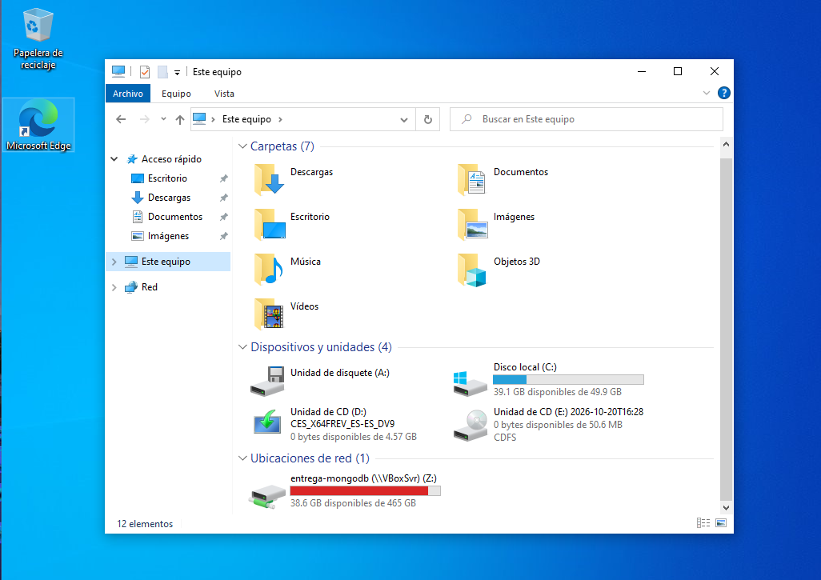

2.8 Hacer una instantánea
Una instantánea (snapshot) guarda el estado exacto de la máquina virtual. Si más adelante algo se estropea, puedes volver a este punto en segundos, sin reinstalar Windows.
- Con la máquina virtual encendida, en el menú de su ventana elige Máquina > Tomar instantánea…
- Escribe el nombre Windows 10 limpio y pulsa Aceptar.
- Para volver a una instantánea más adelante: apaga la máquina virtual; en el Administrador de VirtualBox pulsa el icono de menú que hay junto al nombre de la máquina, elige Instantáneas, selecciona la que quieras y pulsa Restaurar.
CÓMO APAGAR LA MÁQUINA VIRTUAL
Apágala como un ordenador normal: Inicio > Inicio/Apagado > Apagar. Si prefieres cerrar la ventana, elige Guardar el estado de la máquina: la próxima vez seguirás justo donde lo dejaste.

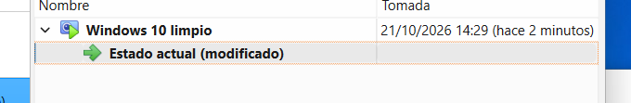
Ejercicio 0 Tu máquina virtual
Dentro de Windows 10 pulsa Windows + R, escribe winver y pulsa Intro. Se abre una ventana con la versión de Windows.
Haz una captura de tu ordenador real en la que se vean a la vez el Administrador de VirtualBox, con la máquina Win10-MongoDB en ejecución, y la ventana de la máquina virtual con winver abierto.
Pista: para esta captura usa la herramienta de capturas de tu ordenador real (en Windows, Windows + Mayús + S). Pulsa antes Ctrl derecho para que el teclado no lo reciba la máquina virtual.

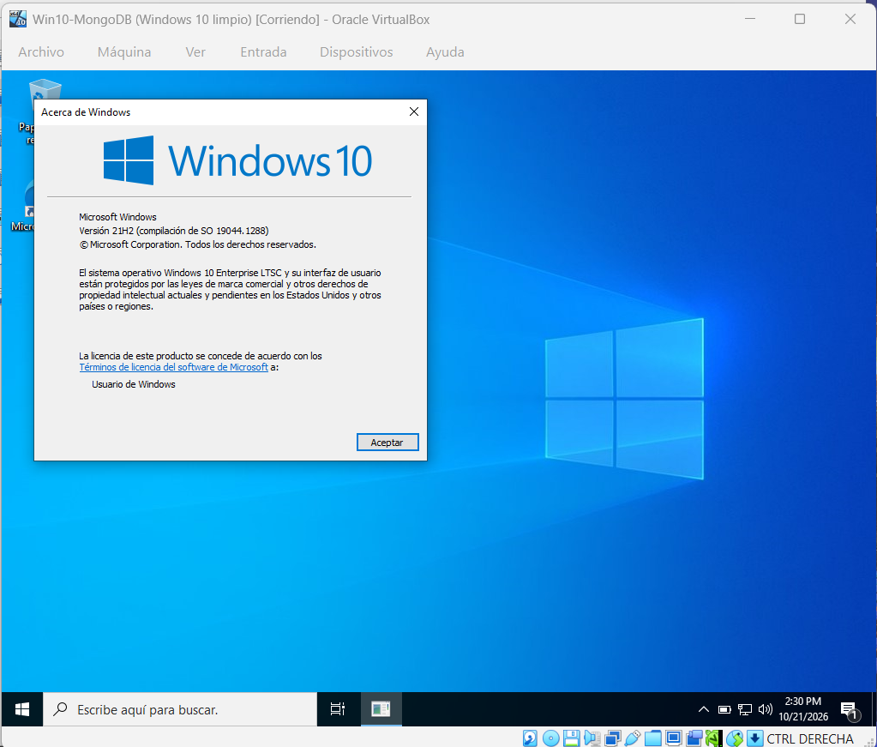

3. Instalación de los programas en Windows 10
DESDE AQUÍ, TODO DENTRO DE LA MÁQUINA VIRTUAL
A partir de este apartado todo se hace dentro de la máquina virtual Win10-MongoDB: descargas, instalaciones, terminal y programas. Para descargar usa el navegador Microsoft Edge que trae Windows 10.

Antes de empezar: qué es la terminal y cómo se abre
Durante la instalación y la práctica escribiremos órdenes en la terminal (también llamada consola o línea de comandos). Es una ventana donde se escriben instrucciones de texto y se pulsa Intro para ejecutarlas.
- Dentro de Windows 10, pulsa la tecla Windows de tu teclado.
- Escribe cmd y haz clic en Símbolo del sistema.
- Se abre una ventana negra con el texto C:\Users\alumno>. Ahí es donde escribirás las órdenes.
CONSEJO PARA WINDOWS
Usa el Símbolo del sistema (cmd) en lugar de PowerShell. En PowerShell, la primera vez, a veces aparece un error al usar npm diciendo que la ejecución de scripts está deshabilitada. Con cmd no ocurre.

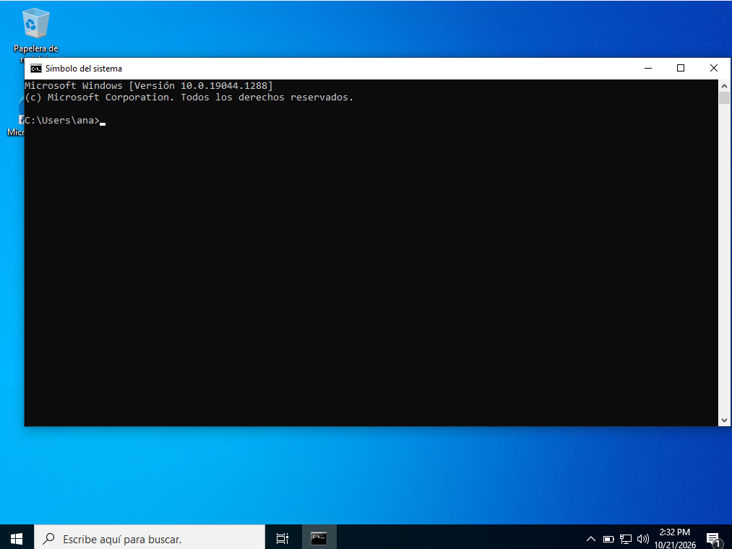

Instalar MongoDB
Instalaremos tres piezas: el servidor de MongoDB (el programa que guarda los datos), MongoDB Compass (una aplicación con ventanas para ver los datos) y mongosh (la consola de MongoDB para escribir órdenes).
MONGODB Y WINDOWS 10
La lista oficial de sistemas compatibles de MongoDB 8 ya solo incluye Windows 11 y Windows Server, pero MongoDB 8 se instala y funciona en Windows 10 para aprender. Si el servicio no arranca, consulta el anexo (apartado 7).

Parte 1: el servidor y Compass
- Abre Edge y entra en https://www.mongodb.com/try/download/community.
- En el cuadro de descarga comprueba tres cosas: Version: deja la que aparece marcada por defecto (una versión 8.x); Platform: Windows x64; Package: msi.
- Pulsa Download y espera a que termine la descarga.
- Abre el archivo descargado (su nombre empieza por mongodb-windows-x86_64). Si Windows pregunta si quieres permitir cambios, pulsa Sí.
- En la primera pantalla pulsa Next.
- Marca la casilla I accept the terms in the License Agreement y pulsa Next.
- Elige el tipo de instalación Complete (completa).
- En la pantalla Service Configuration no cambies nada: deja marcada la opción Install MongoD as a Service. Así MongoDB se pondrá en marcha solo cada vez que enciendas la máquina virtual. Pulsa Next.
- Deja marcada la casilla Install MongoDB Compass y pulsa Next.
- Pulsa Install y espera. Puede tardar varios minutos.
- Cuando termine, pulsa Finish. Es posible que Compass se abra automáticamente: puedes cerrarlo de momento.
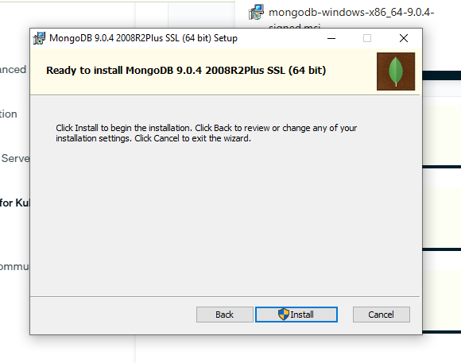
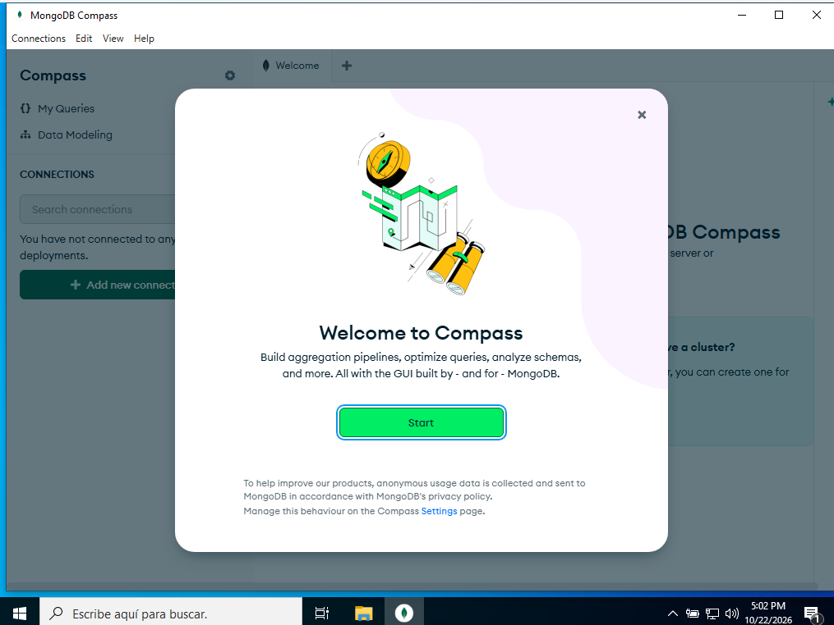

Parte 2: la consola mongosh
Desde la versión 6 de MongoDB, la consola mongosh se descarga aparte.
- Entra en https://www.mongodb.com/try/download/shell.
- Elige Platform: Windows x64 (10+) y Package: msi, y pulsa Download.
- Abre el archivo descargado y pulsa Next en todas las pantallas sin cambiar nada. Al final pulsa Install y después Finish.
- Cierra todas las ventanas de terminal que tuvieras abiertas y abre una nueva. Es necesario para que Windows reconozca el programa recién instalado.
SI NO QUIERES INSTALAR MONGOSH
MongoDB Compass lleva una consola integrada. Abre Compass, conéctate (ver más abajo) y pulsa en la barra >_MONGOSH que aparece en la parte inferior de la ventana. Ahí puedes escribir exactamente las mismas órdenes.

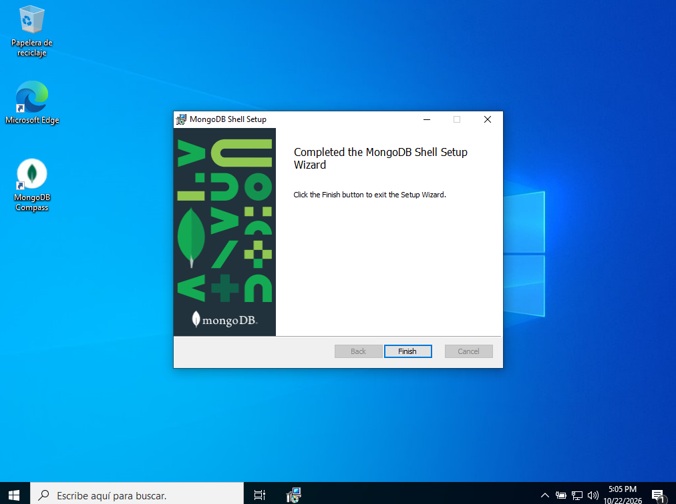

Comprobar que MongoDB funciona
- Abre una terminal nueva.
- Escribe mongosh y pulsa Intro.
- Si todo está bien, verás unas líneas de información y al final el texto test>. Eso significa que estás conectado a MongoDB.
- Escribe db.version() y pulsa Intro: aparecerá la versión instalada.
- Para salir de mongosh escribe exit y pulsa Intro.
LO QUE DEBERÍAS VER
C:\Users\alumno> mongosh
Current Mongosh Log ID: ...
Connecting to: mongodb://127.0.0.1:27017/?directConnection=true
Using MongoDB: 8.x.x
Using Mongosh: 2.x.x
test> db.version()
8.x.x
test> exit

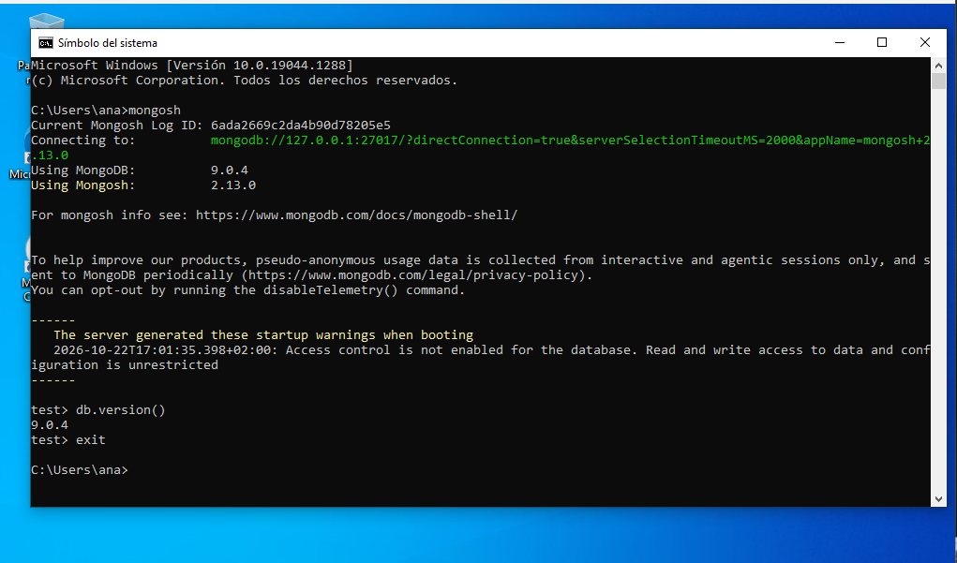

Conectarse con MongoDB Compass
- Abre MongoDB Compass desde el menú Inicio.
- Pulsa Add new connection (o New connection).
- En el campo URI debe aparecer mongodb://localhost:27017. Si está vacío, escríbelo.
- Pulsa Save & Connect (o Connect).
- En el panel de la izquierda verás las bases de datos que trae MongoDB de serie: admin, config y local. ¡Ya está funcionando!
SI NO CONECTA
Lo más habitual es que el servicio de MongoDB esté parado. Pulsa la tecla Windows, escribe Servicios y ábrelo. Busca MongoDB Server (MongoDB): en la columna Estado debe poner En ejecución. Si no, haz clic derecho sobre él y elige Iniciar. Si da error al iniciarse, consulta el anexo (apartado 7).

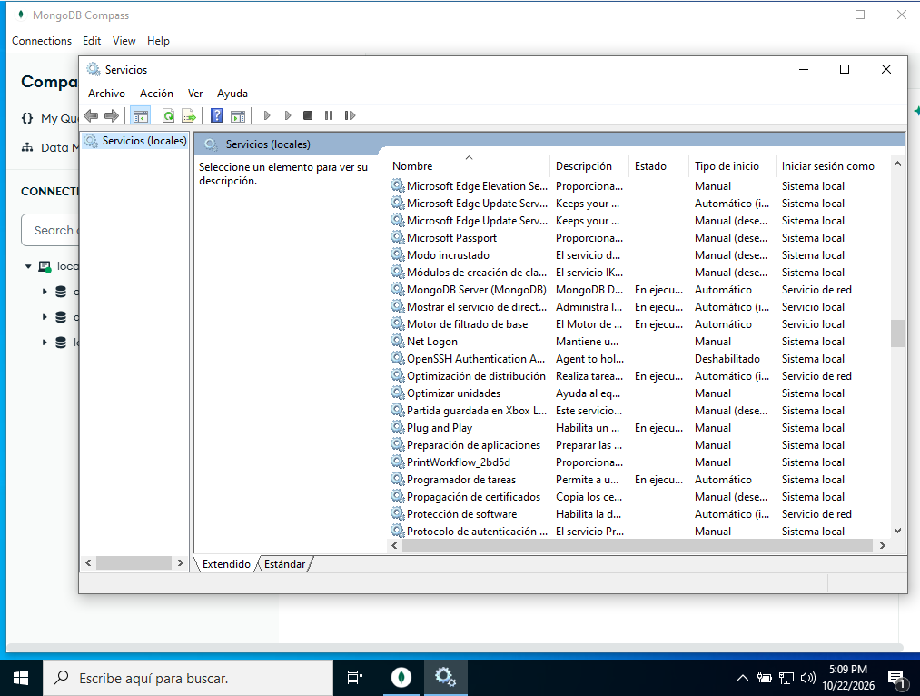

Instalar Node.js
Al instalar Node.js se instala también npm, el programa que descarga librerías para Node.js (entre ellas, la que permite hablar con MongoDB).
- Entra en https://nodejs.org.
- Descarga la versión marcada como LTS (Long Term Support, soporte a largo plazo). Es la versión estable y la recomendada. Elige el instalador de Windows (archivo .msi) de 64 bits (x64).
- Abre el archivo descargado y pulsa Next.
- Acepta la licencia y pulsa Next.
- Deja la carpeta de instalación que viene por defecto y pulsa Next.
- En la pantalla de componentes no cambies nada (así se añade Node.js al PATH, que permite usarlo desde cualquier terminal) y pulsa Next.
- Si aparece la casilla Automatically install the necessary tools (herramientas para módulos nativos), déjala sin marcar: no hace falta para esta práctica. Pulsa Next.
- Pulsa Install, acepta el permiso de administrador y, al terminar, pulsa Finish.
- Cierra las terminales abiertas y abre una nueva.
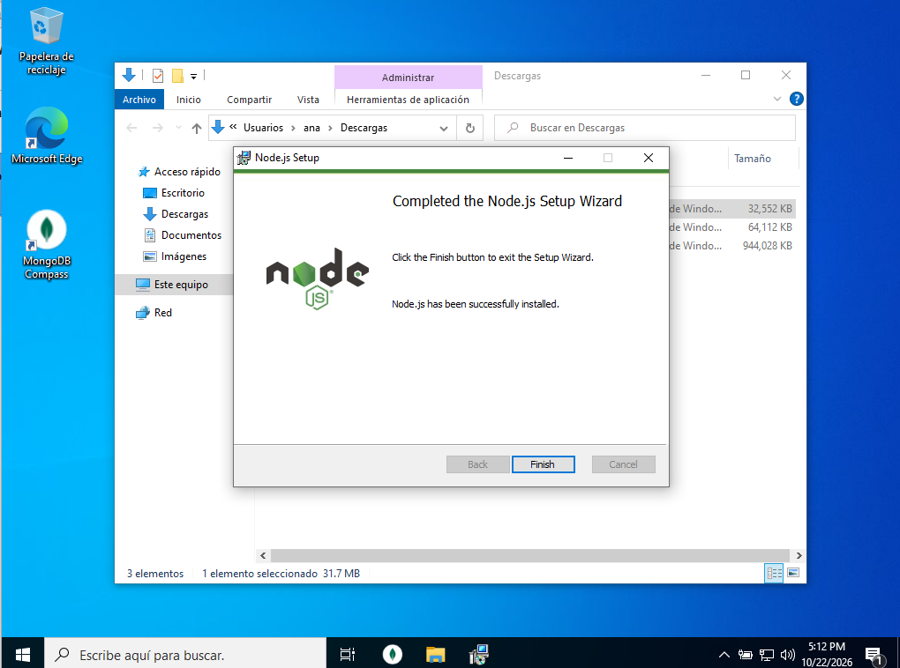

Comprobar la instalación de Node.js
En la terminal nueva escribe estas dos órdenes, una detrás de otra:
ÓRDENES
node -v
npm -v

LO QUE DEBERÍAS VER
v24.x.x
11.x.x

Los números exactos pueden ser distintos en tu máquina virtual; lo importante es que aparezca un número de versión y no un error.
SI SALE «NO SE RECONOCE COMO UN COMANDO»
Significa que la terminal se abrió antes de terminar la instalación. Ciérrala y abre otra. Si sigue fallando, reinicia la máquina virtual.

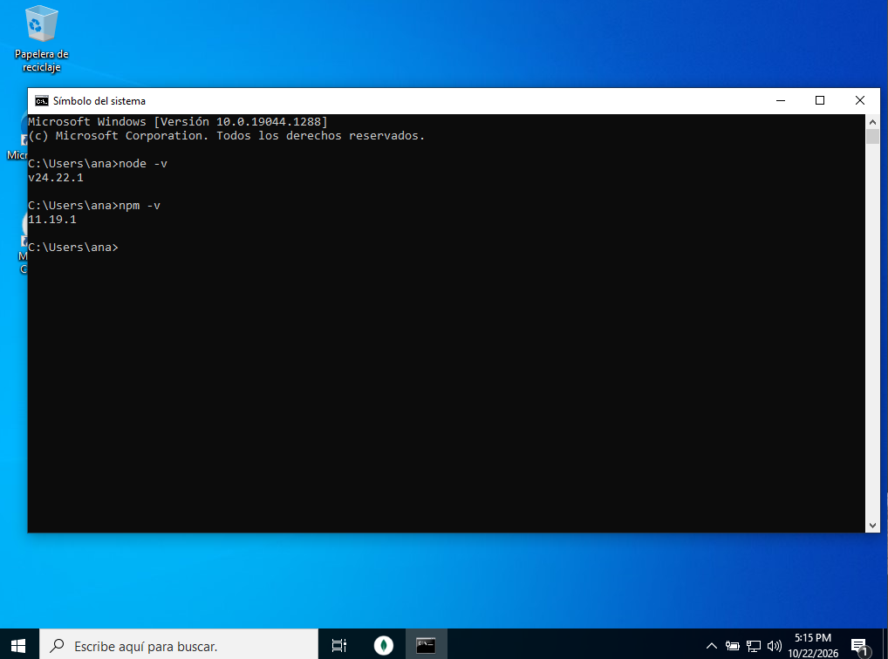

Instalar un editor de código: Visual Studio Code
Para escribir los programas usaremos Visual Studio Code, un editor gratuito. Se puede usar el Bloc de notas, pero VS Code colorea el código y ayuda a detectar errores.
- Entra en https://code.visualstudio.com y pulsa el botón de descarga para Windows.
- Abre el instalador, acepta la licencia y pulsa Siguiente en todas las pantallas.
- En la pantalla de tareas adicionales marca Agregar "Abrir con Code" y Agregar a PATH. Pulsa Siguiente e Instalar.
- Al terminar, abre VS Code. Puedes ponerlo en español: pulsa Ctrl + Mayús + P, escribe Configure Display Language, elige Español y reinicia el programa.
OTRA INSTANTÁNEA
Cuando todo funcione, haz otra instantánea llamada Programas instalados (Máquina > Tomar instantánea…). Si en las partes A o B estropeas algo, podrás volver a este punto sin repetir las instalaciones.

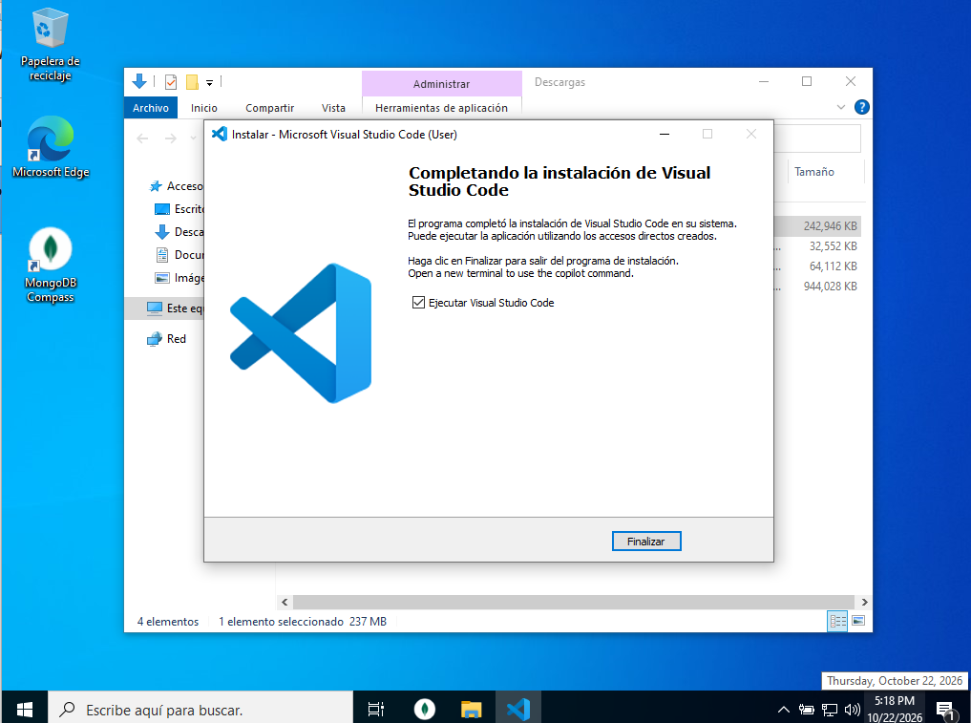
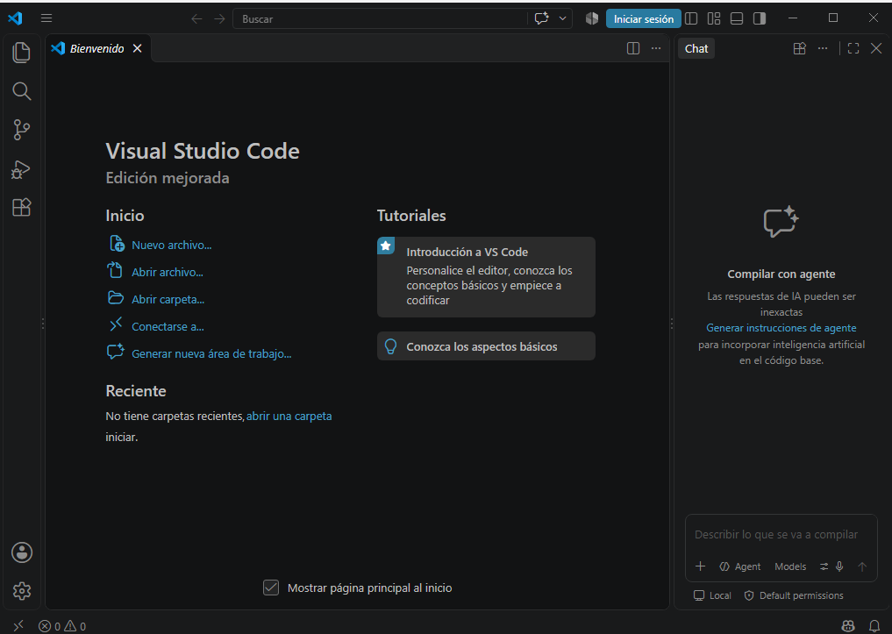
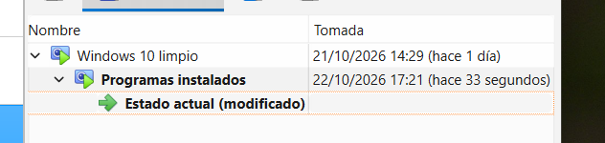
Ejercicio 1 Comprueba tu instalación
Dentro de la máquina virtual, abre una terminal nueva y escribe node -v y npm -v.
Después escribe mongosh y, dentro de la consola, db.version().
Haz una captura donde se vean las tres versiones. Sal de mongosh con exit.

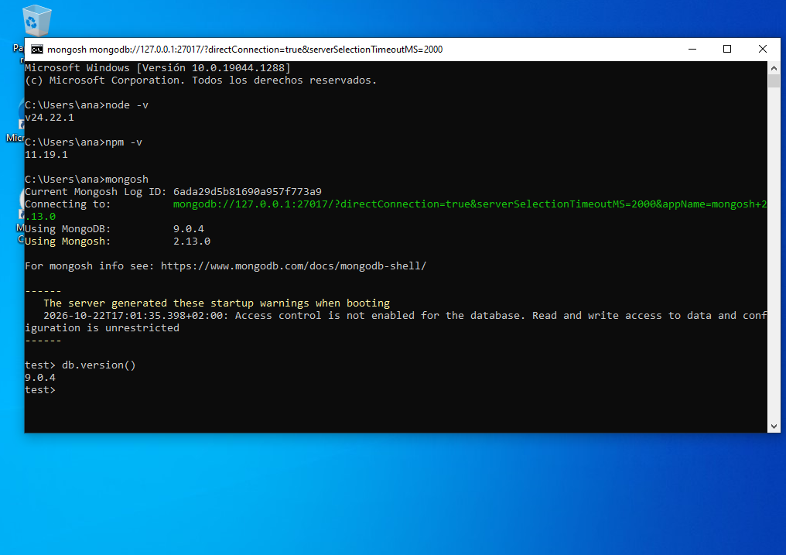

4. Lo mínimo que hay que saber

Tres palabras clave
Palabra | Qué es | En nuestra práctica
Base de datos | El contenedor general. | biblioteca
Colección | Un grupo de elementos del mismo tipo. | libros
Documento | Un elemento concreto, con sus datos. | Un libro

Así es un libro en MongoDB
UN DOCUMENTO
{
titulo: "El Quijote",
autor: "Miguel de Cervantes",
anio: 1605,
genero: "novela",
paginas: 1250,
disponible: true
}

- Todo el documento va entre llaves { }.
- Cada dato es campo: valor, y se separan con comas.
- Los textos van entre comillas; los números y los valores true (verdadero) y false (falso), sin comillas.
- Usamos anio en lugar de «año» para evitar problemas con la letra ñ en los nombres de campo.

Reglas de escritura que evitan el 90 % de los errores
- Cada llave {, corchete [ o paréntesis ( que abres se tiene que cerrar.
- Las comillas deben ser rectas ("), no las curvas que pone Word. Por eso es mejor escribir el código en VS Code, dentro de la máquina virtual, y no copiarlo desde un procesador de textos.
- MongoDB distingue mayúsculas y minúsculas: Titulo y titulo son campos distintos.
- Los nombres de las órdenes se escriben exactamente así: insertOne, find, updateOne... con la mayúscula en su sitio.

5. Parte A: MongoDB desde la consola
Abre una terminal en la máquina virtual y escribe mongosh. Todos los ejercicios de esta parte se escriben dentro de mongosh, después del indicador >.

A.1 Crear la base de datos e insertar un libro
Para usar una base de datos se escribe use seguido de su nombre. Si no existe, MongoDB la creará cuando guardemos el primer documento.
Para guardar un documento se usa insertOne. Ejemplo con una colección de películas:
EJEMPLO (NO ES EL EJERCICIO)
use cine
db.peliculas.insertOne({ titulo: "Coco", anio: 2017, genero: "animación" })
db.peliculas.find()

Ejercicio 2 Tu primer libro
Entra en la base de datos biblioteca.
Inserta en la colección libros el libro El Quijote con los datos del apartado 4 (autor, anio, genero, paginas y disponible).
Comprueba que se ha guardado mostrando todos los libros.
Pista: db.libros.insertOne({ titulo: "El Quijote", ... })

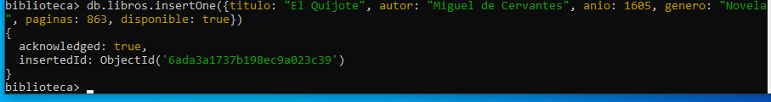

A.2 Insertar varios libros a la vez
Para guardar varios documentos se usa insertMany y se ponen todos dentro de unos corchetes [ ], separados por comas.
Ejercicio 3 Llenar la estantería
Inserta de una sola vez estos cinco libros en la colección libros:

DATOS PARA EL EJERCICIO 3
{ titulo: "Cien años de soledad", autor: "Gabriel García Márquez", anio: 1967, genero: "novela", paginas: 471, disponible: true }
{ titulo: "La sombra del viento", autor: "Carlos Ruiz Zafón", anio: 2001, genero: "misterio", paginas: 576, disponible: true }
{ titulo: "El principito", autor: "Antoine de Saint-Exupéry", anio: 1943, genero: "infantil", paginas: 96, disponible: true }
{ titulo: "Patria", autor: "Fernando Aramburu", anio: 2016, genero: "novela", paginas: 648, disponible: true }
{ titulo: "Harry Potter y la piedra filosofal", autor: "J. K. Rowling", anio: 1997, genero: "fantasía", paginas: 256, disponible: true }

TRUCO
Escribe primero la orden completa en VS Code, revisa que todas las llaves y corchetes estén cerrados, y después cópiala y pégala en mongosh (en el Símbolo del sistema, el clic derecho pega). Gracias al portapapeles compartido también puedes copiar texto desde tu ordenador real y pegarlo en la máquina virtual.

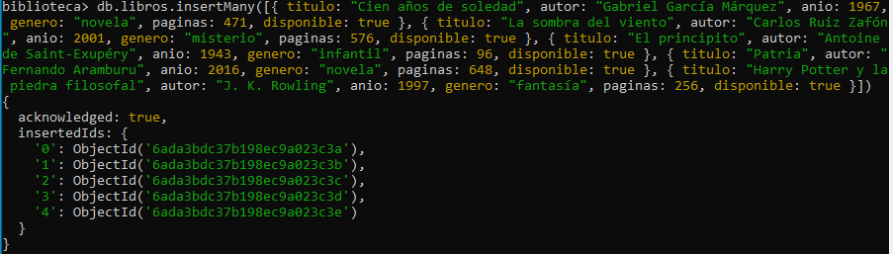

A.3 Contar y buscar
countDocuments() cuenta los documentos de una colección. find() busca; si dentro ponemos un filtro, solo devuelve los documentos que lo cumplen:
EJEMPLOS
db.peliculas.countDocuments()
db.peliculas.find({ genero: "animación" }) // género igual a animación
db.peliculas.find({ anio: { $gt: 2010 } }) // año mayor que 2010
db.peliculas.find({ anio: { $lt: 2000 } }) // año menor que 2000

Ejercicio 4 ¿Cuántos libros hay?
Cuenta los libros de la colección. ¿Qué número sale?

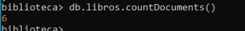
Ejercicio 5 Solo novelas
Muestra los libros cuyo género sea novela. ¿Cuántos aparecen?

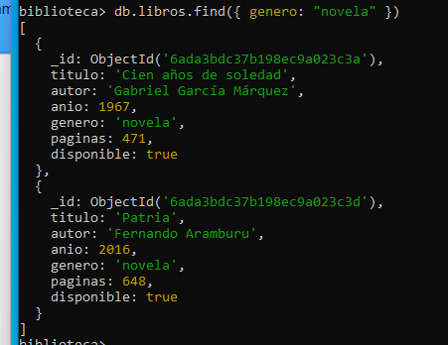
Ejercicio 6 Libros del siglo XXI
Muestra los libros publicados después del año 2000.
Pista: usa el operador $gt (greater than, mayor que).

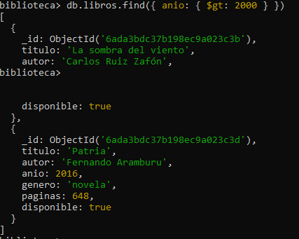

A.4 Elegir qué campos ver y ordenar
El segundo par de llaves de find indica qué campos mostrar: 1 para mostrar y 0 para ocultar. El campo _id se muestra siempre salvo que lo ocultemos. Con sort ordenamos: 1 de menor a mayor y -1 de mayor a menor.
EJEMPLO
db.peliculas.find({}, { titulo: 1, _id: 0 }).sort({ anio: -1 })

Ejercicio 7 Listado ordenado
Muestra solo el título y el autor de todos los libros (sin el _id), ordenados por año de publicación del más antiguo al más moderno.

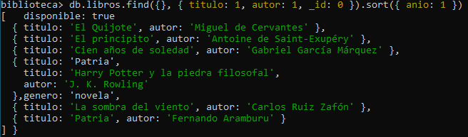
Ejercicio 8 Libros cortos
Muestra el título y el número de páginas de los libros que tengan menos de 300 páginas.
Pista: operador $lt (less than, menor que).

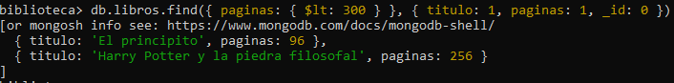

A.5 Modificar libros
updateOne modifica el primer documento que cumpla un filtro. Recibe dos partes: a quién cambiar y qué cambiar. Lo que se cambia va dentro de $set. Para sumar a un número se usa $inc. updateMany cambia todos los que cumplan el filtro ({} significa «todos»).
EJEMPLOS
db.peliculas.updateOne({ titulo: "Coco" }, { $set: { vista: true } })
db.peliculas.updateMany({}, { $set: { copias: 1 } })
db.peliculas.updateOne({ titulo: "Coco" }, { $inc: { copias: 3 } })

Ejercicio 9 Prestar un libro
Alguien se ha llevado El principito. Cambia su campo disponible a false.
Después muestra los libros que no están disponibles para comprobarlo.

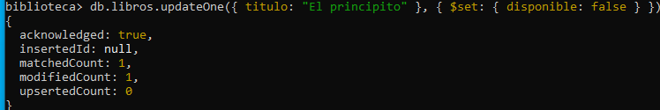
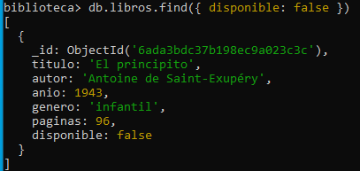
Ejercicio 10 Ejemplares
Añade a todos los libros el campo ejemplares con el valor 1.
La biblioteca ha comprado dos copias más de El Quijote: suma 2 a sus ejemplares con $inc.
Muestra El Quijote para comprobar que ahora tiene 3 ejemplares.

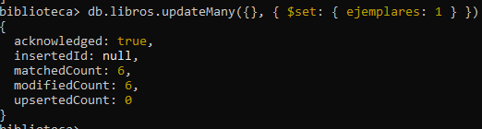
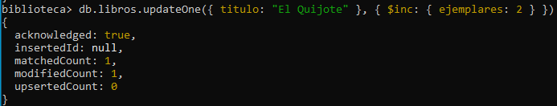
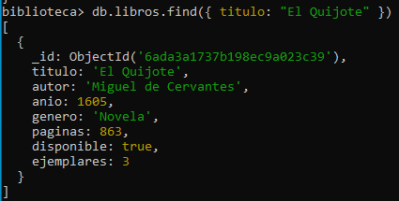

A.6 Borrar libros
deleteOne borra el primer documento que cumpla el filtro. ¡Cuidado! deleteMany({}) borraría todos.
EJEMPLO
db.peliculas.deleteOne({ titulo: "Coco" })

Ejercicio 11 Retirar un libro
El ejemplar de Harry Potter y la piedra filosofal se ha estropeado. Bórralo de la colección.
Cuenta de nuevo los libros. ¿Cuántos quedan?
Escribe exit para salir de mongosh.

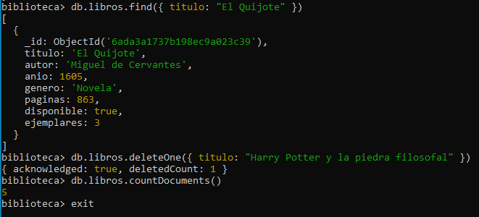
ANTES DE SEGUIR
La Parte B usa los datos tal y como quedan al terminar el ejercicio 11. Si te has equivocado en algo, consulta el Solucionario: al final de su Parte A hay un script que deja la colección en el estado correcto. También puedes restaurar la instantánea Programas instalados y repetir la Parte A.

6. Parte B: MongoDB desde Node.js
Ahora haremos lo mismo desde programas. Cada ejercicio será un archivo .js que ejecutaremos con la orden node, siempre dentro de la máquina virtual.

B.1 Crear el proyecto
Ejercicio 12 Preparar la carpeta del proyecto
Sigue estos pasos en la terminal de la máquina virtual (no en mongosh):

- Ve al Escritorio: cd Desktop
- Crea la carpeta: mkdir practica-biblioteca
- Entra en ella: cd practica-biblioteca
- Crea el proyecto: npm init -y. Aparecerá un archivo llamado package.json.
- Instala la librería de MongoDB: npm install mongodb. Aparecerá la carpeta node_modules.
- Abre la carpeta en VS Code: code .
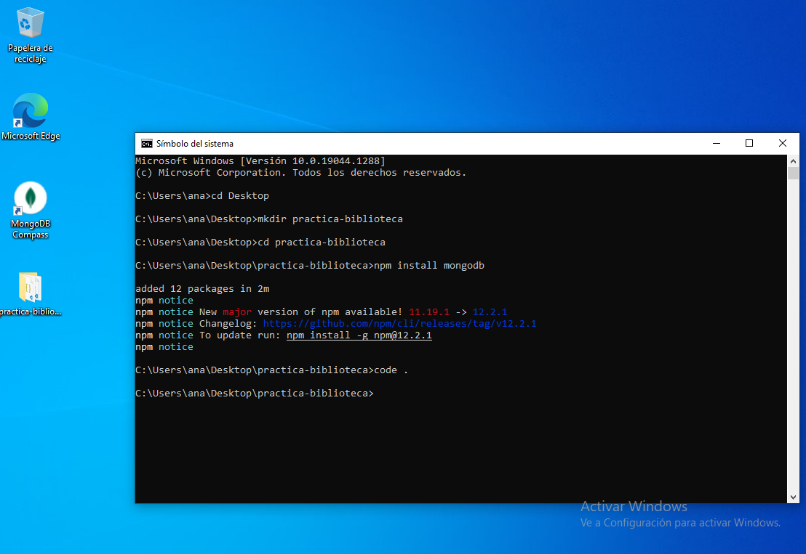
- Haz una captura de VS Code donde se vean package.json y node_modules en el panel izquierdo.
DÓNDE ESTÁ EL ESCRITORIO
Como creaste un usuario local llamado alumno, la carpeta del proyecto quedará en C:\Users\alumno\Desktop\practica-biblioteca. Si cd Desktop da error, escribe cd %USERPROFILE%\Desktop.

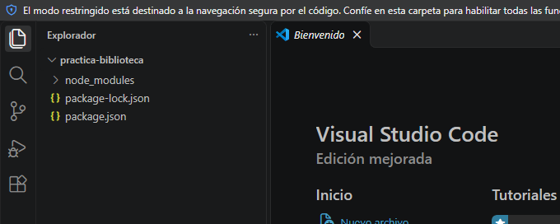

B.2 La plantilla que usaremos siempre
Todos los programas de esta parte tienen la misma estructura. Fíjate bien en ella porque la copiarás en cada ejercicio y solo cambiarás la parte central:
PLANTILLA
const { MongoClient } = require("mongodb"); // cargar la librería
const cliente = new MongoClient("mongodb://127.0.0.1:27017");

async function main() {
try {
await cliente.connect(); // conectar
const libros = cliente.db("biblioteca").collection("libros");

// ===== AQUÍ VA EL CÓDIGO DE CADA EJERCICIO =====

} catch (error) {
console.log("Error: " + error.message); // si algo falla, lo vemos
} finally {
await cliente.close(); // cerrar siempre la conexión
}
}

main();

Parte | Explicación
require("mongodb") | Trae la librería instalada con npm.
127.0.0.1:27017 | Dirección del MongoDB de la propia máquina virtual y su puerto.
async / await | await espera a que MongoDB responda. Solo se puede usar dentro de una función async.
try / catch / finally | try: lo que queremos hacer. catch: qué hacer si hay un error. finally: se ejecuta siempre, por eso ahí cerramos la conexión.
console.log(...) | Escribe un mensaje en la terminal.

B.3 Primer programa: conectar y contar
Ejercicio 13 conexion.js
Crea el archivo conexion.js con la plantilla.
En la parte central escribe que se muestre el mensaje Conexión correcta y, después, el número de libros de la colección.
Pista: const total = await libros.countDocuments(); y luego console.log("Número de libros: " + total);
Guárdalo (Ctrl + S) y ejecútalo en la terminal con node conexion.js. Deben aparecer 5 libros.

LA TERMINAL DE VS CODE
No hace falta cambiar de ventana: en VS Code pulsa Ctrl + ñ para abrir una terminal ya situada en la carpeta del proyecto.

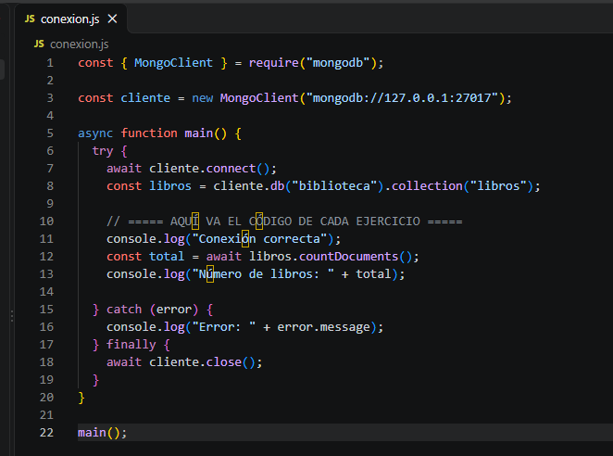
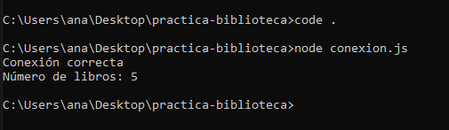

B.4 Listar libros
En Node.js, find() no devuelve directamente los documentos: hay que añadir .toArray() para obtener una lista. Después se recorre con un bucle for:
EJEMPLO
const lista = await libros.find().toArray();
for (const libro of lista) {
console.log(libro.titulo);
}

Ejercicio 14 listar.js
Crea listar.js que muestre todos los libros ordenados por año (del más antiguo al más moderno) con este formato:
El Quijote - Miguel de Cervantes (1605)
Pista: .find().sort({ anio: 1 }).toArray(). Para unir textos usa el signo +.

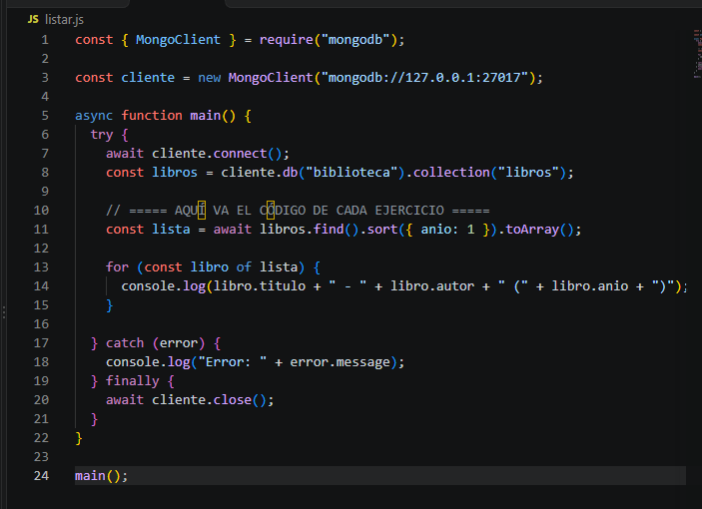
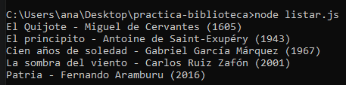

B.5 Insertar desde un programa
Ejercicio 15 insertar.js
Crea insertar.js que añada este libro: título Nada, autora Carmen Laforet, año 1945, género novela, 288 páginas, disponible true y 1 ejemplar.
Muestra por pantalla el mensaje Libro insertado con id: seguido del identificador que ha creado MongoDB.
Pista: const resultado = await libros.insertOne({ ... }); El id está en resultado.insertedId.
Ejecútalo una sola vez (cada ejecución añade otro libro igual).

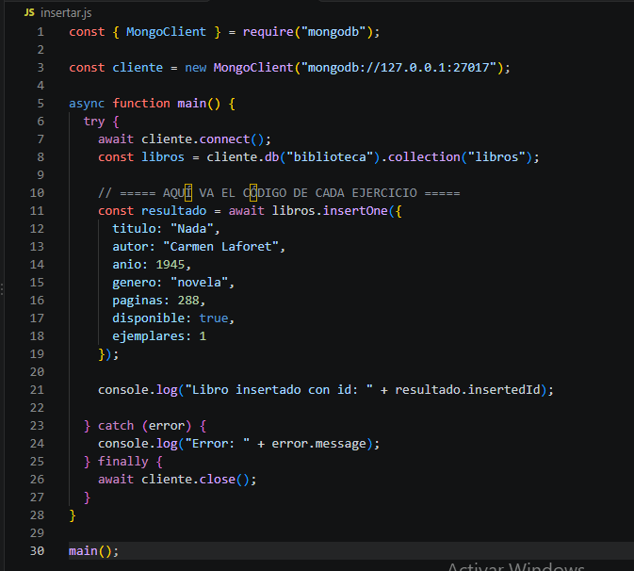
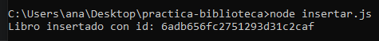

B.6 Buscar con una variable
Ejercicio 16 buscar.js
Crea buscar.js con una variable al principio de la parte central: const genero = "novela";
El programa debe mostrar Libros del género novela: y debajo el título de cada libro de ese género.
Al final, muestra cuántos ha encontrado.
Prueba después a cambiar la variable por "infantil" y vuelve a ejecutarlo.
Pista: libros.find({ genero: genero }) y el número de elementos de una lista es lista.length.

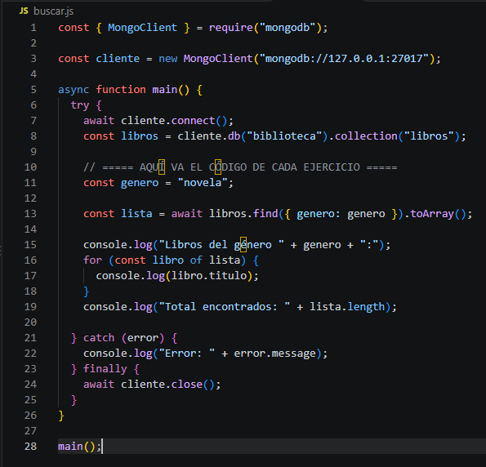
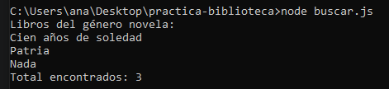
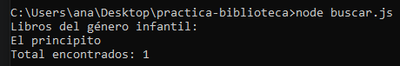

B.7 Modificar desde un programa
Ejercicio 17 prestar.js
Crea prestar.js que marque La sombra del viento como no disponible (disponible: false).
Muestra cuántos documentos se han modificado. Pista: el resultado de updateOne tiene la propiedad modifiedCount.
Después muestra la lista de títulos de los libros que siguen disponibles.

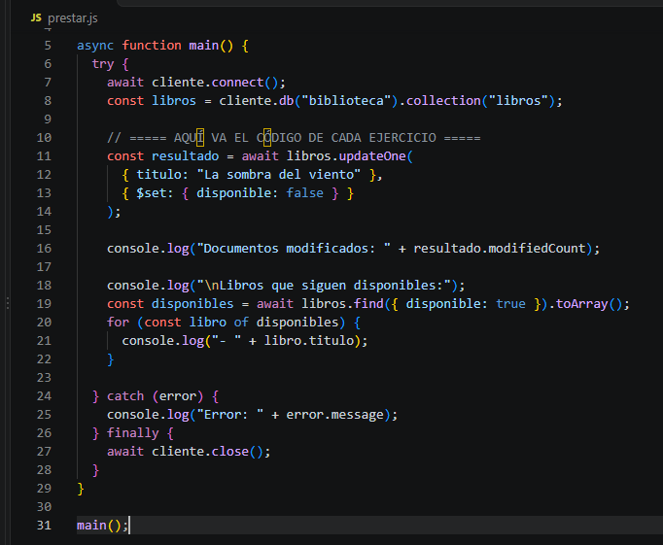
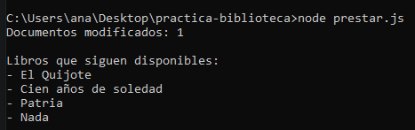
Ejercicio 18 Reto final: estadisticas.js
Crea estadisticas.js que muestre:
– El número total de libros.
– Cuántos están disponibles y cuántos prestados.
– El título del libro con más páginas.
Pista: countDocuments({ disponible: true }) y findOne({}, { sort: { paginas: -1 } }).

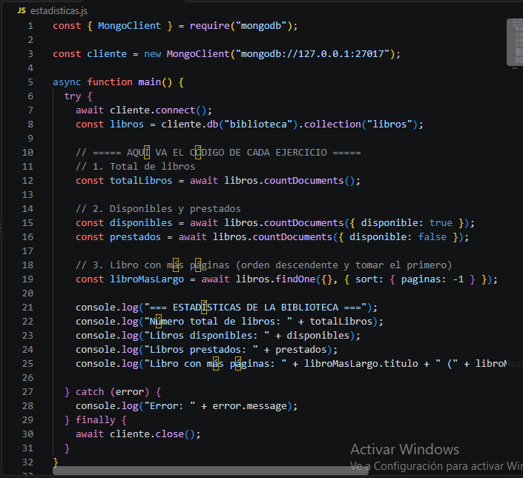
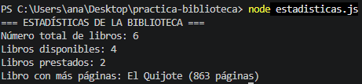

B.8 Sacar el proyecto de la máquina virtual
Para entregar el proyecto hay que copiarlo a la carpeta compartida sin node_modules. Lo más sencillo es una sola orden en la terminal de la máquina virtual:
COPIAR EL PROYECTO A LA CARPETA COMPARTIDA
robocopy %USERPROFILE%\Desktop\practica-biblioteca Z:\practica-biblioteca /E /XD node_modules

- /E copia también las subcarpetas y /XD node_modules deja fuera esa carpeta.
- Si tu carpeta compartida tiene otra letra (mírala en Este equipo), cambia Z: por esa letra.
- En tu ordenador real, dentro de entrega-mongodb, aparecerá la carpeta practica-biblioteca con los archivos .js, package.json y package-lock.json.
- Si prefieres hacerlo con el ratón: copia la carpeta del Escritorio a la unidad compartida y después borra la carpeta node_modules de la copia.

7. Anexo: problemas frecuentes con VirtualBox
Busca en la tabla el síntoma que tienes. La columna de la derecha indica dónde se arregla: casi siempre en el ordenador real o en la configuración de la máquina virtual (con la máquina apagada).
Problema | Solución
«VT-x is disabled in the BIOS» o «AMD-V is disabled» | Activa la virtualización en la BIOS/UEFI del ordenador real. Se entra pulsando F2, F10, Supr o Esc al encender (depende del fabricante). La opción se llama Intel Virtualization Technology, VT-x, SVM Mode o AMD-V.
Al crear la máquina solo aparecen versiones de 32 bits | La misma causa que la fila anterior, o Hyper-V activo en el ordenador real (ver recuadro de abajo).
Al arrancar: «FATAL: No bootable medium found» | La ISO no está conectada. Configuración > Almacenamiento, selecciona la unidad óptica vacía y, en el icono del disco de la derecha, elige Windows10.iso.
La instalación de Windows vuelve a empezar | Pulsaste una tecla con el mensaje «Press any key to boot from CD». Apaga la máquina y en Configuración > Almacenamiento quita la ISO de la unidad óptica.
«Not enough memory» al iniciar la máquina | Baja la memoria base a 3072 MB en Configuración > Sistema y cierra programas del ordenador real.
Todo va muy lento y aparece una tortuga verde en la barra inferior | VirtualBox está funcionando encima de Hyper-V de Windows. Ver recuadro de abajo.
El servicio de MongoDB no arranca o mongosh da ECONNREFUSED | MongoDB 5 o superior necesita las instrucciones AVX del procesador. Con Hyper-V activo, a veces no llegan a la máquina virtual. Ver recuadro de abajo.
La pantalla de Windows es pequeña y no se adapta | Faltan las Guest Additions (apartado 2.6) o reiniciar después de instalarlas.
No funciona copiar y pegar | Dispositivos > Portapapeles compartido > Bidireccional. Si sigue sin funcionar, reinstala las Guest Additions.
El ratón se queda atrapado en la ventana | Pulsa Ctrl derecho (la tecla anfitrión).
No aparece la unidad Z: de la carpeta compartida | Revisa que la carpeta tenga marcados Automontar y Hacer permanente, y reinicia la máquina virtual.

DESACTIVAR HYPER-V EN EL ORDENADOR REAL (SOLO SI USA WINDOWS)
Si ves la tortuga verde o MongoDB no arranca, abre en tu ordenador real el Símbolo del sistema como administrador (clic derecho > Ejecutar como administrador) y escribe esta orden:
bcdedit /set hypervisorlaunchtype off
Si además tienes activada Seguridad de Windows > Seguridad del dispositivo > Aislamiento del núcleo > Integridad de memoria, desactívala. Después reinicia el ordenador real.
Ojo: mientras esté desactivado no funcionarán WSL 2 ni Docker Desktop. Para volver a activarlo: bcdedit /set hypervisorlaunchtype auto y reiniciar.

SI NADA DE ESTO FUNCIONA
Restaura la instantánea Windows 10 limpio, repite la instalación de los programas y, si el problema sigue, avisa a tu profesor indicando el mensaje de error exacto (mejor con una captura).

8. Lista de comprobación final
Antes de entregar, revisa que tienes todo:
Ejercicio | Qué debe verse en la captura | Hecho
0 | VirtualBox con Win10-MongoDB en ejecución y la ventana de winver
1 | Versiones de Node.js, npm y MongoDB
2 – 3 | Los seis libros insertados
4 – 8 | Resultados de las cinco consultas
9 – 10 | El principito prestado y El Quijote con 3 ejemplares
11 | Harry Potter borrado y 5 libros en total
12 | Proyecto con package.json y node_modules
13 – 14 | Conexión correcta y listado ordenado
15 – 16 | Libro Nada insertado y búsqueda por género
17 – 18 | Préstamo y estadísticas
Entrega | Proyecto copiado a la carpeta compartida sin node_modules

PARA TERMINAR
Abre MongoDB Compass, entra en biblioteca > libros y haz una última captura donde se vean todos los documentos. Es una forma visual de comprobar que todo lo que has hecho está guardado.
Después apaga la máquina virtual desde Inicio > Inicio/Apagado > Apagar.

